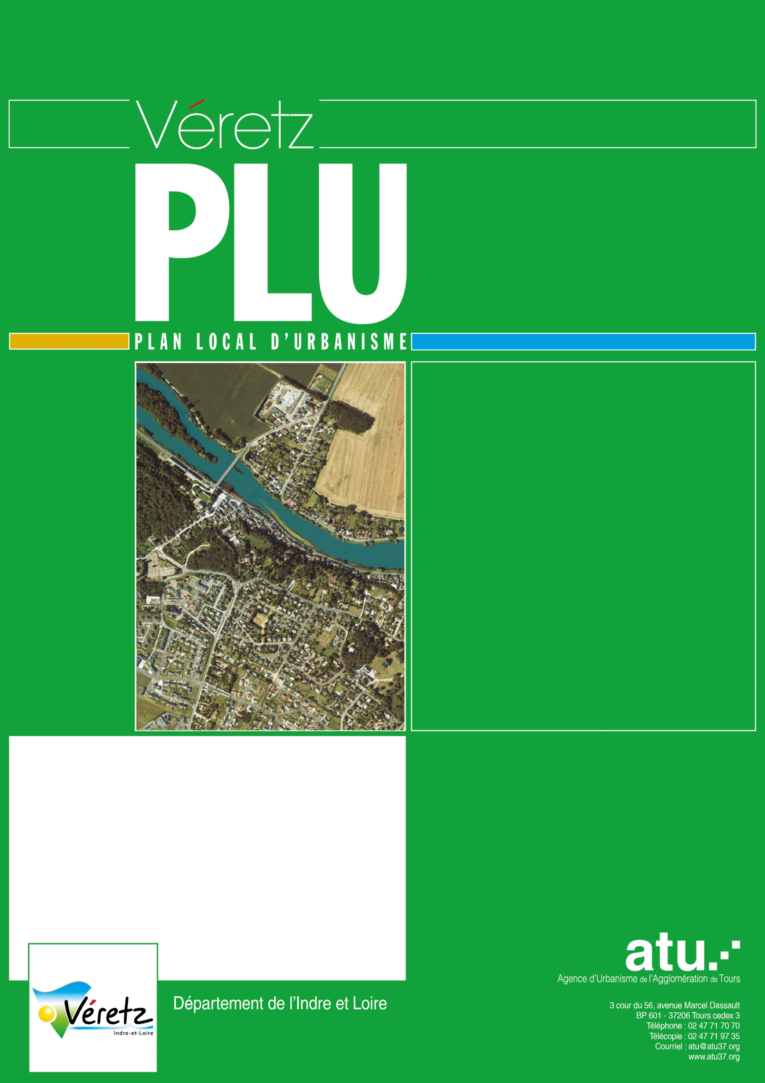
1.3
Rapport de présentation
Annexes
Liste des végétaux recommandés

Vu pour être annexé à la délibération du conseil communauraire du
Déclaration de Projet n°1

Liste des végétaux recommandés

Préambule

L’objet de cette liste est d’encourager les maîtres d’ouvrage (dont les particuliers) et les professionnels à utiliser des végétaux adaptés au territoire et favorables à la biodiversité, dans une perspective de mise en valeur durable du paysage communal.
La liste des plantes ci-après est basée exclusivement sur les espèces ligneuses indigènes préconisées par le conservatoire botanique national du bassin parisien pour la vallée de la Loire. Certaines de ces espèces sont également retenues dans le cadre de l’opération « l’Arbre dans le Paysage Rural de Touraine ». En revanche, cette liste exclut les arbres fruitiers les plus communs en région Centre car les souches sauvages indigènes ne sont pas commercialisées. Dans le cas où le projet de plantation prévoit des arbres fruitiers, il est conseillé de se renseigner auprès d’un verger conservatoire.
Les végétaux sont classés en fonction de la hauteur des plantes à l’âge adulte (laquelle hauteur détermine l’emprise au sol nécessaire au développement de la plante et donc la distance d’éloignement par rapport aux constructions. La hauteur indiquée dans le tableau correspond à des conditions normales de développement.
La liste ci-après précise le degré d’humidité et le PH du sol favorables au développement de chaque plante. Une étude préalable du terrain est fortement conseillée avant de procéder au choix définitif des espèces végétales à planter.
Le tableau indique également les espèces adaptées à la plantation des haies, la présence d’auxiliaires pour la lutte biologique, la production de fruits comestibles par l’homme et / ou la faune, la présence de fleurs pour la production de miel et les risques éventuels pour l’homme (plante toxique et / ou épineuse).

Liste des végétaux recommandés (hauteur à l’âge adulte)

1. Buissonnants (moins de 3 mètres)
Nom français | Nom latin (taxon) | Période de floraison | Humidité du sol | PH du sol | Haie | Production  d'auxiliaires | Fruits  comestibles | Nourriture  pour faune | Plante mellifère | Autres caractéristiques
Bourdaine | Frangula alnus | mai | très humide | acide | X |  |  | X | X
Cornouiller male | Cornus mas | mars-avril | très sec à frais | neutre à alcalin | X | X |  | X | X
Cornouiller sanguin | Cornus sanguinea | mai-juillet | sec à assez humide | neutre à alcalin | X | X |  | X | X
Fusain d'Europe | Euonymus europaeus | avril-mai | assez sec à humide | faibl^{mt} acide à alcalin | X | X |  |  |  | Baies rouges toxiques
Lierre | Hedera helix | sep.-oct. | sec à humide | acide à alcalin | X | X |  | X | X | Baies toxiques
Troène commun | Ligustrum vulgare | mai-juin | sec à frais | neutre à alcalin | X | X |  | X | X | Feuilles et baies toxiques
Viorne obier | Viburnum opulus | mai-juin | frais | faibl^{mt} acide à alcalin | X | X |  | X | X | Écorce, feuilles  et baies toxiques
L’églantier rosier sauvage | Rosa canina | Juin | Tout terrain | neutre | x | x | Oui Cynorrhodons | x | x | Les fruits sont riches en vitamines C
Fragon | Rucus aculeatus | Sept à avril | Tout terrain | neutre |  |  |  | x |  | Jeunes pousses comestibles

2. Arbustes (de 3 à 6 mètres)
Nom français | Nom latin (taxon) | Période de floraison | Humidité du sol | PH du sol | Haie | Production  d'auxiliaires | Fruits comestibles | Nourriture  pour faune | Plante  mellifère | Autres caractéristiques
Aubépine épineuse | Crataegus laevigata | avril-mai | frais à humide | faibl^{mt} acide à alcalin | X |  |  | X | X
Aubépine monogyne | Cratægus monogyna | mai | très sec à frais | faibl^{mt} acide à alcalin | X | X |  | X | X | Sensible au feu bactérien
Cerisier de Ste Lucie | Prunus mahaleb | avril | sec | neutre à alcalin | X |  |  | X | X
Noisetier commun | Corylus avellana | jan.-mars | sec à assez humide | faibl^{mt} acide à neutre | X | X | X | X
Prunellier | Prunus spinosa | avril | sec à très humide | faibl^{mt} acide à alcalin | X | X |  | X | X | Épineux
Saule cendré | Salix cinerea | mars-avril | humide | très variable | X |  |  |  | X
Saule marsault | Salix caprea | mars-avril | frais à très humide | acide à neutre | X |  |  |  | X
Sureau noir | Sambucus nigra | Mai juin | Tout terrain | Très variable | x |  | X après cuisson | x | x | Instruments de musique, sifflet
3. Arbrisseaux (6 à 15 mètres)
Nom français | Nom latin (taxon) | Période de floraison | Humidité du sol | PH du sol | Haie | Production  d'auxiliaires | Fruits  comestibles | Nourriture  pour faune | Plante  mellifère | Autres caractéristiques
Aulne glutineux | Alnus glutinosa | mars-avril | sec à frais | faibl^{mt} acide à alcalin
Charme commun | Carpinus betulus | avril-mai | assez sec à frais | faibl^{mt} acide à neutre | X | X
Cormier | Sorbus domestica | avril-juin | sec | acide à alcalin | X |  | X | X | X
Érable champêtre | Acer campestre | avril-mai | sec à frais | faibl^{mt} acide à alcalin | X | X |  |  | X
Saule fragile | Salix fragilis | avril-mai | frais à très humide | acide à neutre |  |  |  |  | X
Saule roux | Salix atrocinerea | mars-avril | sec à très humide | acide | X |  |  |  | X
Houx | Ilex aquifolium | Sans intérêt | Frais | Acide à neutre | x |  |  | X baie de oct à déc. |  | Feuillage persistant
Néflier | Mespilus germanica | Mai juin | Assez sec à frais | Neutre à acide | x |  | X | x | x | Fruit à consommer blet
Pommier sauvage | Malus sylvestris | Mai | normale | Neutre | x | x | x | x | x | Fruit en septembre
Poirier sauvage | Pyrus communis | Avril | Frais | Neutre | x | x | x | x | x

4. Arbres de haut jet (plus de 15 mètres)
Nom français | Nom latin (taxon) | Période de floraison | Humidité du sol | PH du sol | Haies | Production  d'auxiliaires | Fruits  comestibles | Nourriture  pour faune | Plante  mellifère | Autres caractéristiques
Alisier torminal | Sorbus torminalis | mai | assez sec à frais | très variable | X | X |  | X | X
Châtaignier | Castanea sativa | juin-juil. | C | acide | X | X | X | X | X
Chêne pubescent | Quercus pubescens | avril | sec | faibl^{mt} acide à alcalin | X | X |  | X
Chêne sessile | Quercus petraea | mai | assez sec à frais | acide | X | X |  | X
Frêne commun | Fraxinus excelsior | avril | frais à humide | légèr^{mt} acide à alcalin | X |  |  | X
Merisier | Prunus avium | avril-mai | assez sec à frais | faibl^{mt} acide à neutre | X | X |  | X | X
Orme lisse | Ulmus laevis | mars-avril | très humide | faibl^{mt} acide à alcalin | X
Peuplier tremble | Populus tremula | mars-avril | frais à très humide | acide à alcalin | X
Saule blanc | Salix alba | avril-mai | Inondée une partie de l’année | faibl^{mt} acide à alcalin |  | X |  |  | X

CBNBP, Notice pour le choix d’arbres et d’arbustes pour la végétalisation à vocation écologique et paysagère en région Centre, juin 2014.
Conduite depuis plusieurs années avec le soutien financier du Conseil Général de l’Indre-et-Loire et dont le but est de promouvoir « la plantation de haies champêtres, en vue de restructurer le paysage, préserver la biodiversité et protéger les sols».
L'expression lutte biologique définit une méthode biologique particulière de défense des cultures contre les organismes nuisibles (insectes ravageurs, mauvaises herbes, rongeurs, parasites du bétail, etc.), mettant en œuvre des organismes vivants (principalement des insectes), utilisés ainsi comme des « auxiliaires » de l'agriculteur. Source : Office pour les insectes et leur environnement, http://www7.inra.fr/opie-insectes/luttebio.htm, 2013.

